――――研究会大会および懇親会会場のご案内――

会場：東北大学川内キャンパス
住 所：仙台市青葉区川内27-1
電 話：022-795-6034（東北大学文学部社会学研究室）
ＦＡＸ：022-795-6034（東北大学文学部社会学研究室）

交通・アクセス
①タクシーご利用の場合
仙台駅西口より約20分。
②市営バスご利用の場合
仙台駅西口バスプール9番より、「青葉通経由・青葉城址循環」、「青葉通経由・宮教大青葉台」、「青葉通経由・宮教大」、「青葉通経由・宮教大成田山」の四路線のいずれかにご乗車ください。約25分。「東北大川内キャンパス」もしくはその次の「東北大学入試センター前」バス停下車、徒歩3分

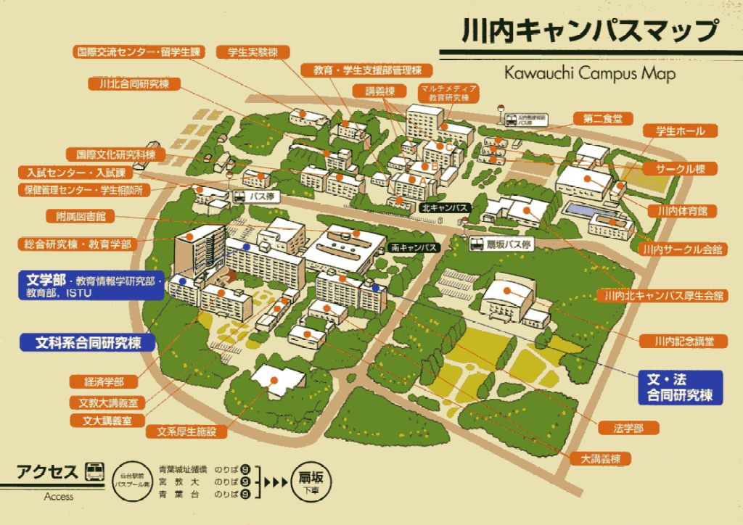
シンポ・総会会場
（文科系総合研究棟・教育学部）
事務局：文学部社会学研究室
（文科系合同研究棟・2階）
バス停（東北大学入試センター前）
）
懇親会会場
（東北大生協川内キャンパス文系食堂）
バス停
（東北大学川内キャンパス）前）

